Quiz

Description | Exemple
Le quiz permet de créer un ensemble de questions différentes telles que : questions à choix unique et multiple, vrai ou faux, phrases à trous. | 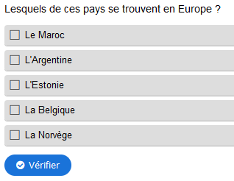

À remplir :
Instructions, type de question, questions avec les réponses correctes, illustrations (facultatif).
Titre de la tâche et consigne :

N° | Type de question | Question | Choix de la réponse correcte (une ou plusieurs) | Réponses fausses | Nom du fichier graphique
1.
2.
3.
4.
5.
6.

Pièces jointes :
Facultatif : images.

